- 全局变量配置
- 点击postman右上角按键
- 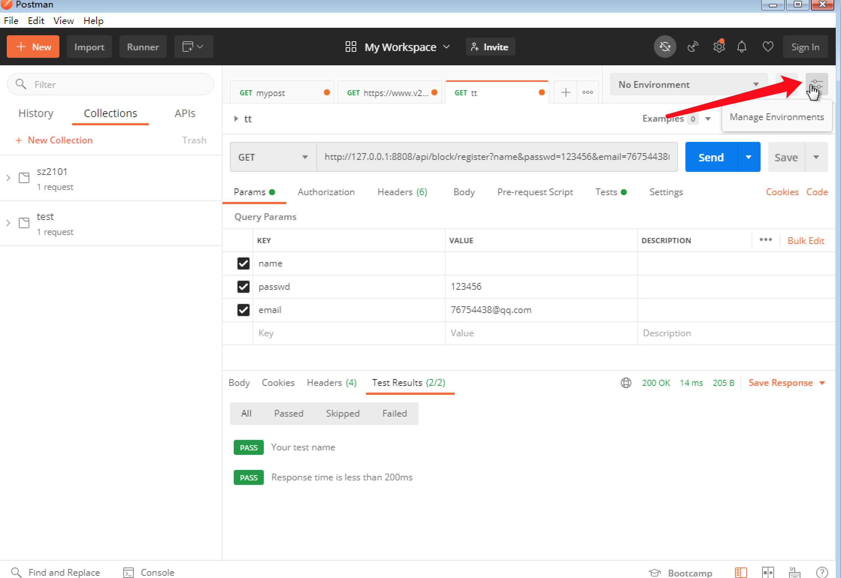
- 弹出如下界面,点击Globals:
- 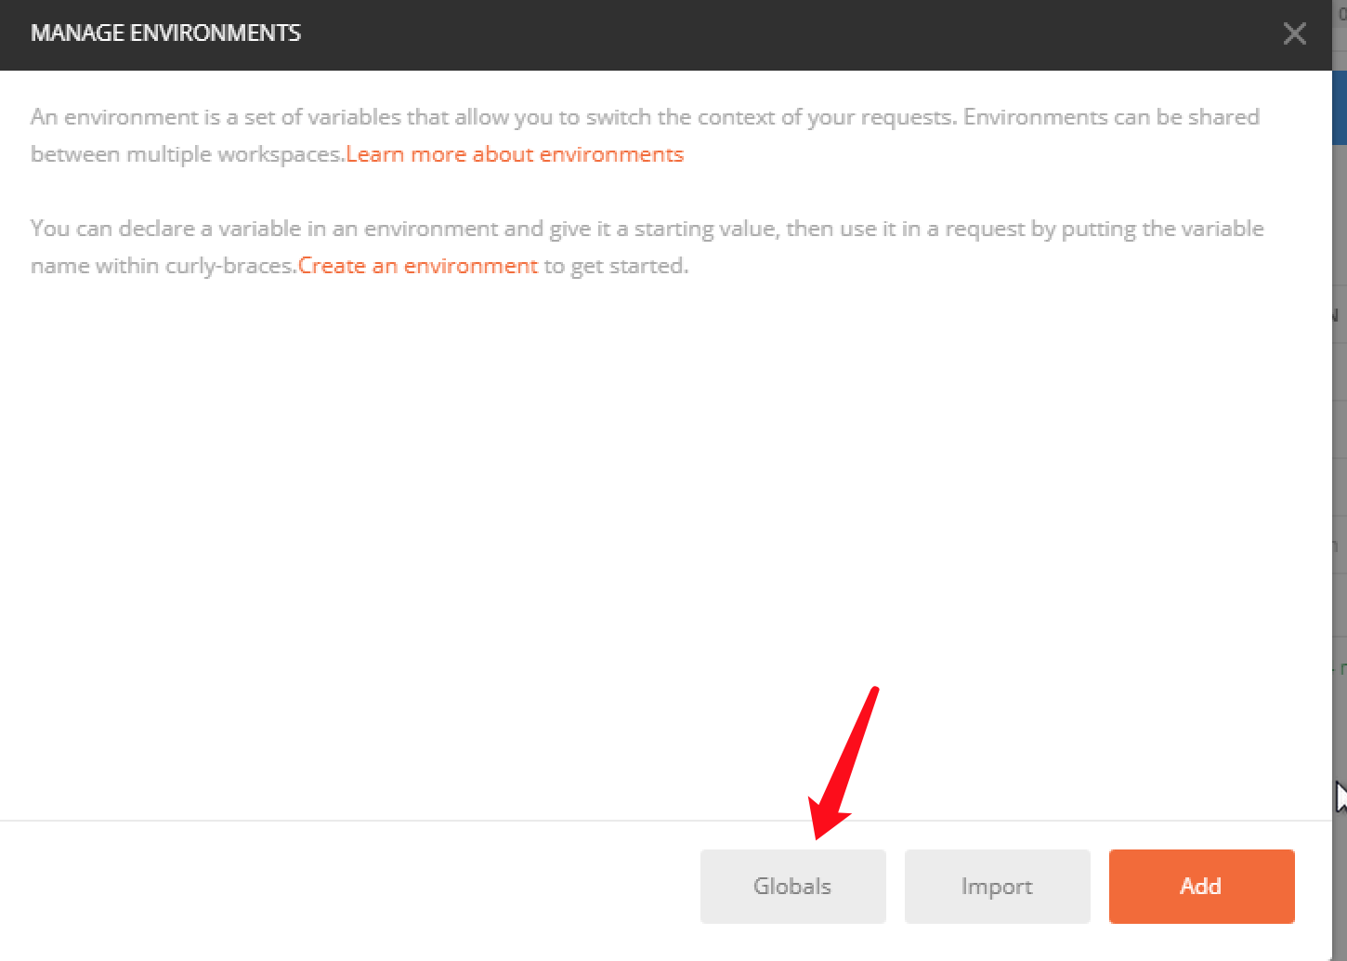
- 弹出如下图片,设置全局变量的名字为u_id,值为20,点击sava:
- 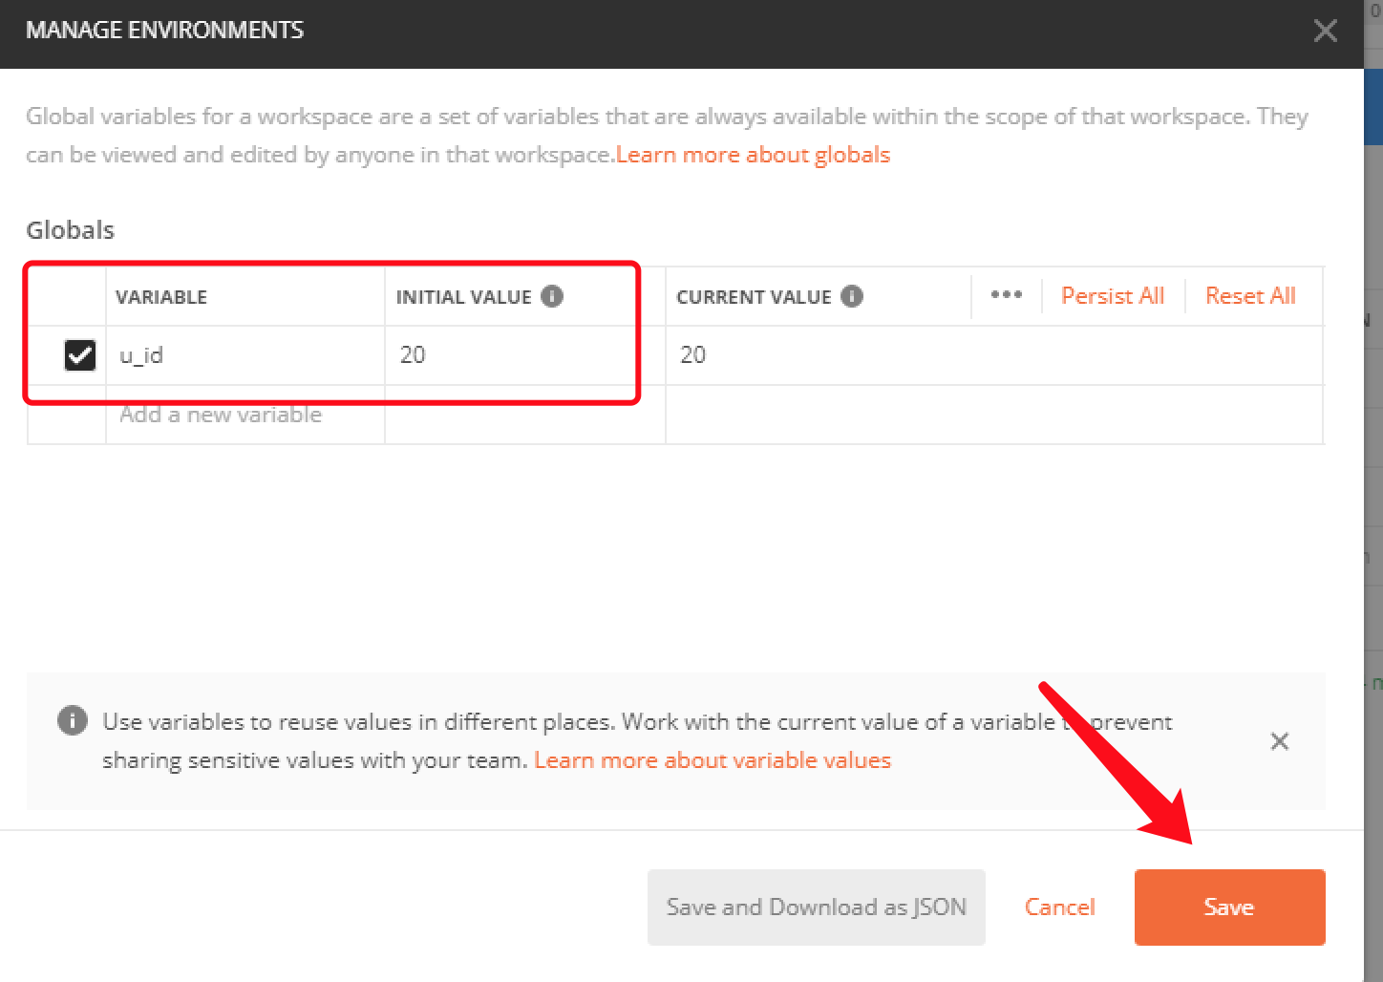
- 关闭创建界面,
- 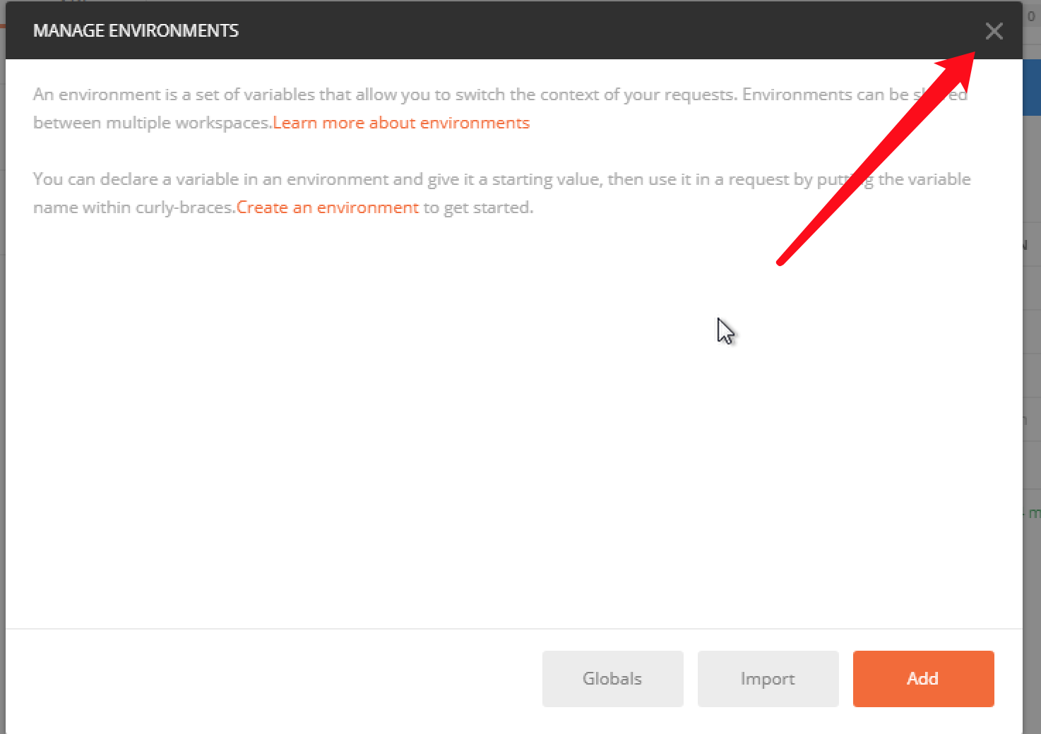
- 查看全局变量,如下图:
- 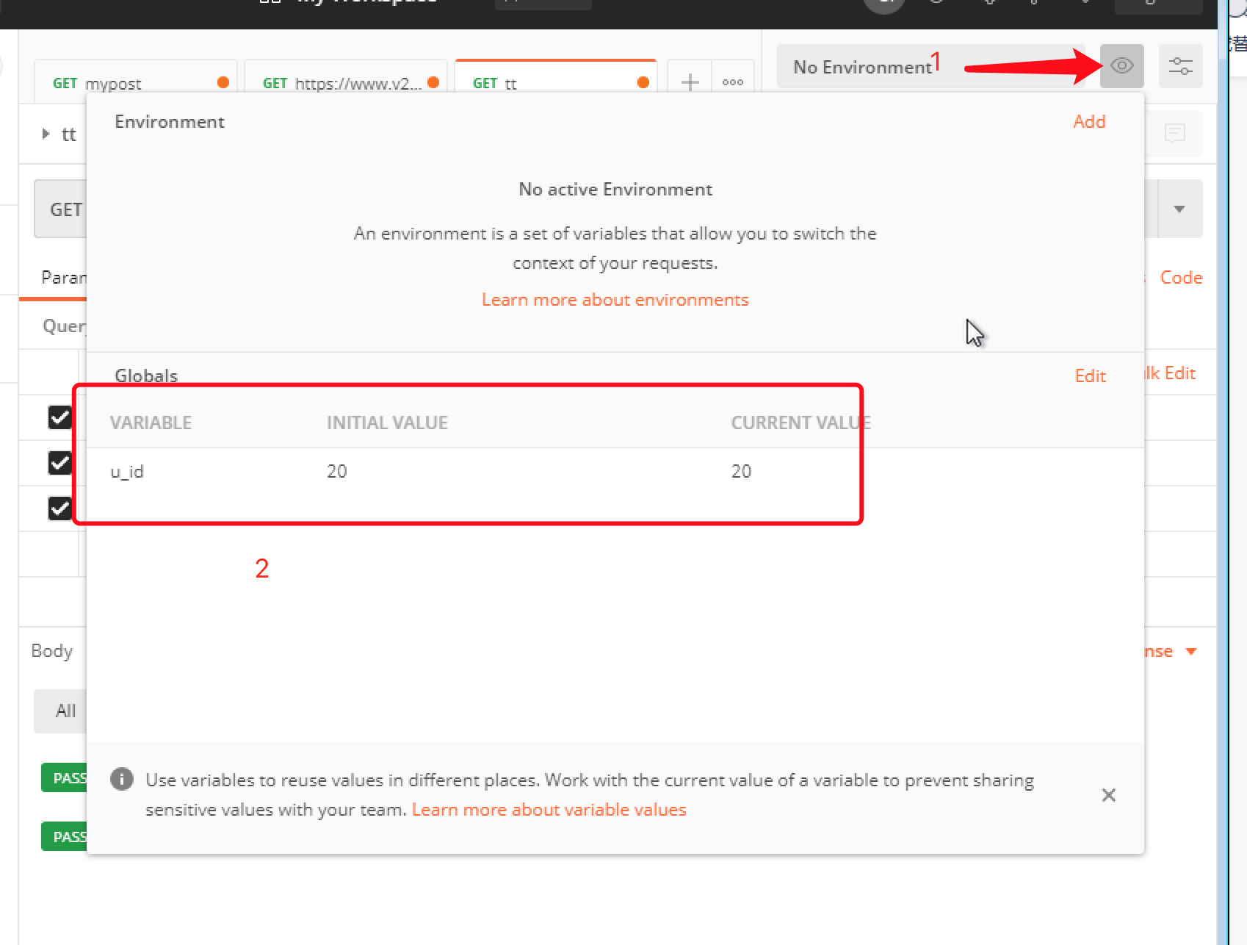
- 使用全局变量,如下图:
- 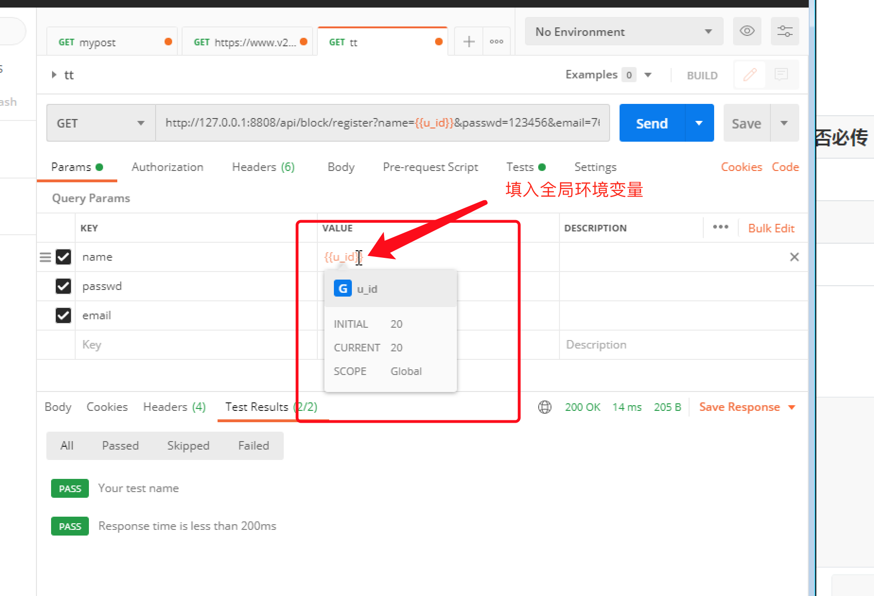
- 局部环境变量配置
- 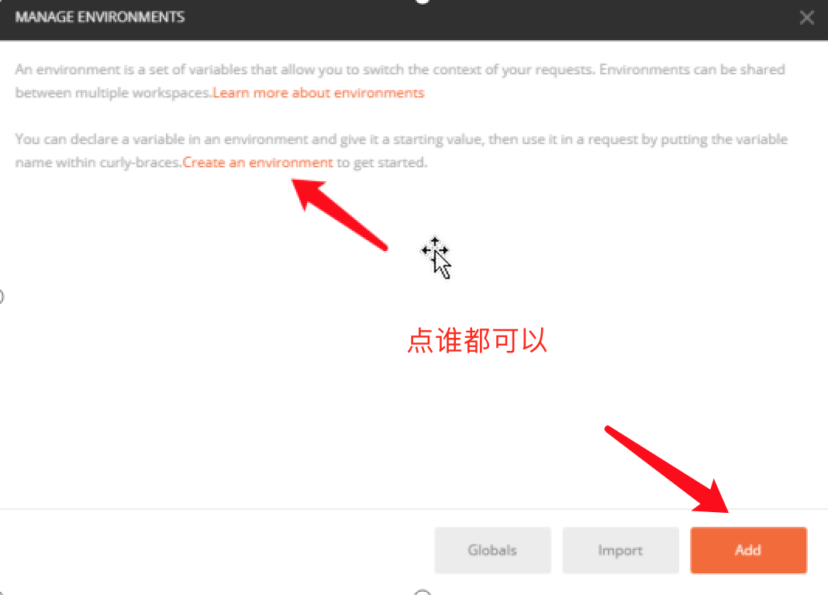
- 弹出下面界面
- 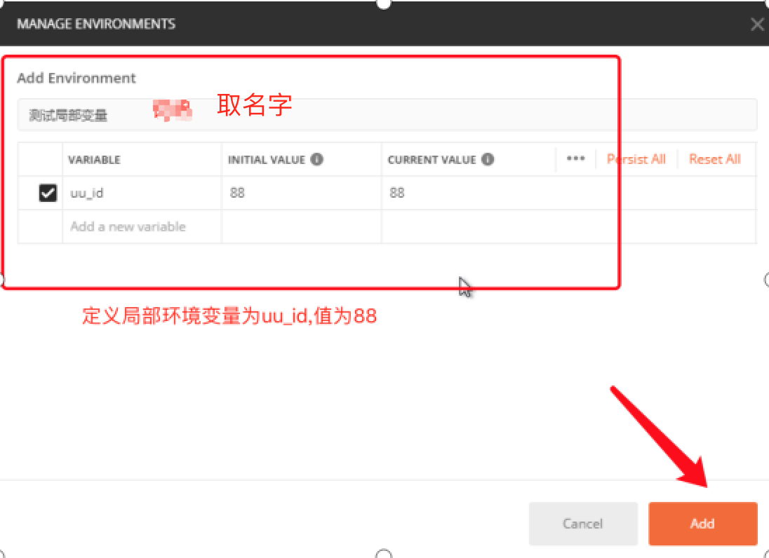
- 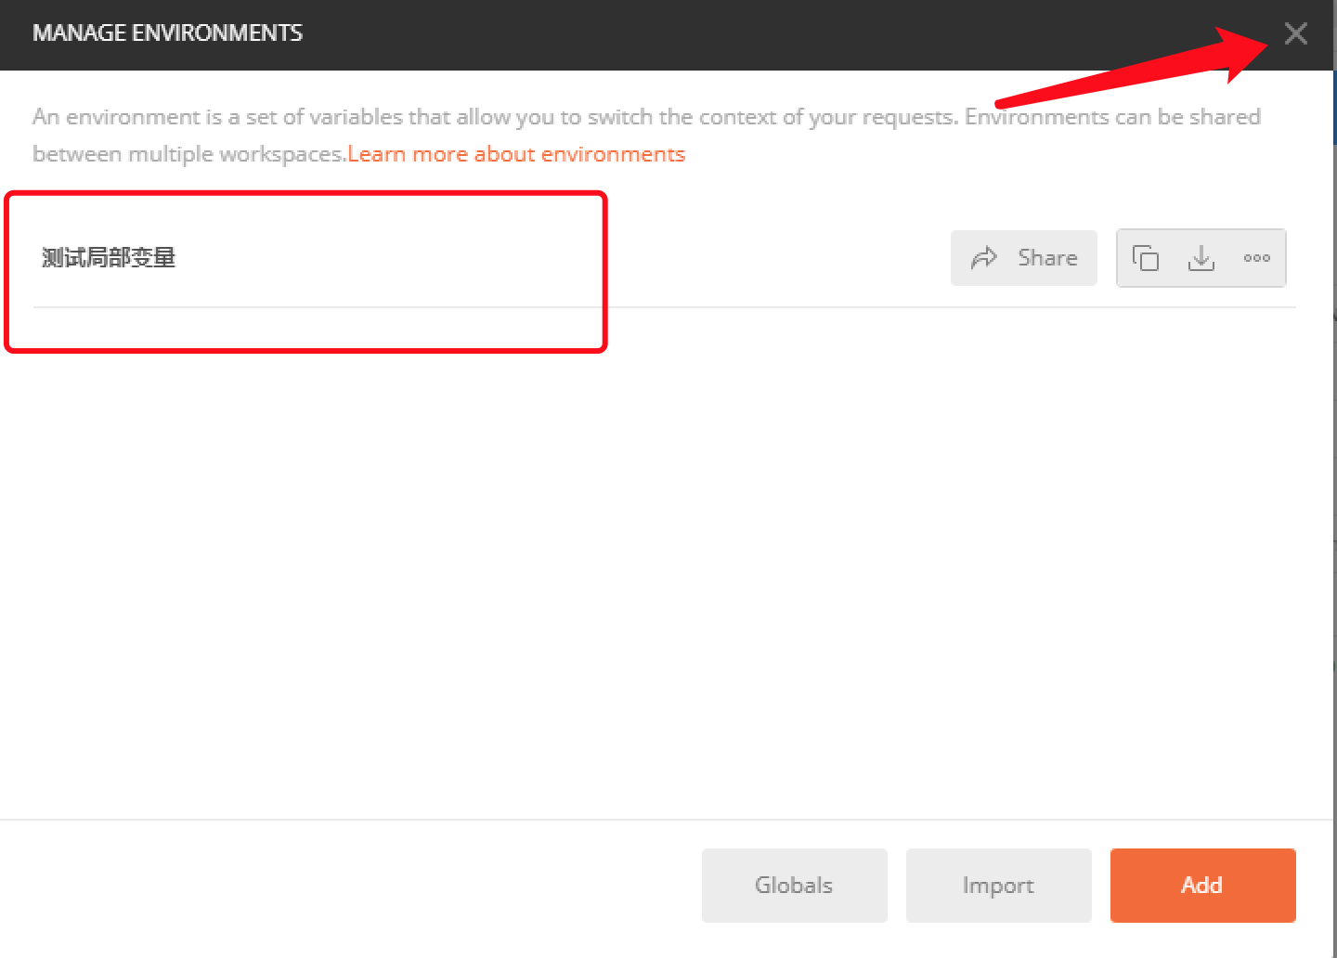
- 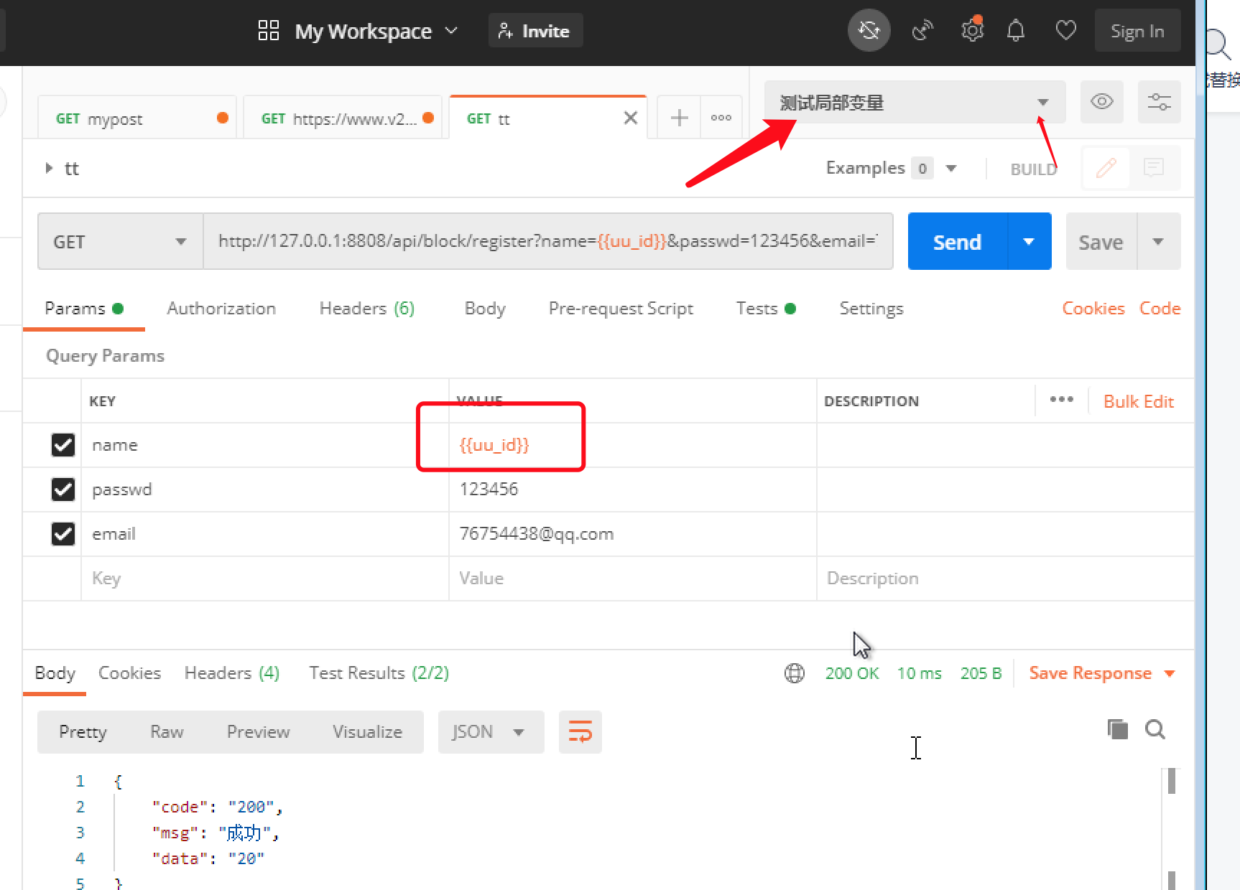
- 可以了

